Лабораторна робота №5
Тема: Розроблення основного інтерфейсу та функціоналу (Frontend)
Виконав: студент групи ІПЗ-41 Вадим Венський
1. Мета роботи
Створити клієнтську частину вебзастосунку на React, реалізувати взаємодію з REST API, налаштувати систему автентифікації (Login) та захист маршрутів.
2. Хід виконання роботи
2.1. Налаштування проєкту Створено окремий React-проєкт за допомогою Vite. Встановлено необхідні бібліотеки:
- Axios - для запитів на сервер.
- Zustand - для управління станом (зберігання даних користувача).
- React Hook Form + Zod - для роботи з формами та валідації.
- React Hot Toast - для спливаючих сповіщень.
2.2. Інтеграція з API Налаштовано файл src/services/api.ts. Реалізовано interceptor, який автоматично додає JWT-токен (Authorization: Bearer ...) до кожного запиту, якщо користувач залогінений.
2.3. Автентифікація Реалізовано сторінку LoginPage. Форма перевіряє формат email та довжину пароля перед відправкою. При успішному вході токен зберігається в localStorage, а стан оновлюється через Zustand store.
2.4. Захист маршрутів Створено компонент ProtectedRoute. Він перевіряє, чи є у користувача токен. Якщо ні - автоматично перенаправляє на сторінку входу. Це закриває доступ до Dashboard для неавторизованих осіб.
2.5. Реалізація Dashboard Створено головну сторінку користувача, де відображається його email та список завдань. Реалізовано форму додавання нових завдань, яка відправляє POST-запит на бекенд.
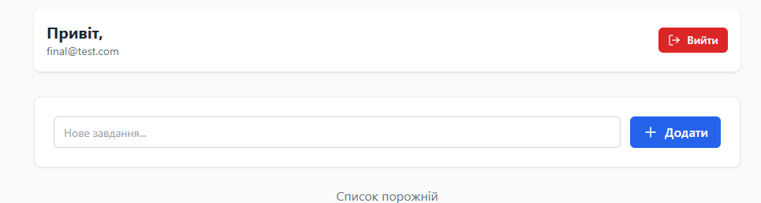
3. Висновок
Я розробив повноцінний клієнтський застосунок, який успішно взаємодіє з віддаленим сервером. Реалізовано повний цикл автентифікації, валідацію даних та захист приватних сторінок.

4. Відповіді на контрольні запитання
1. Поясніть різницю між контрольованими та неконтрольованими компонентами у React. Який підхід використовує React Hook Form?
Контрольовані компоненти керуються станом React (useState), а неконтрольовані зберігають значення в DOM і доступні через ref. React Hook Form використовує неконтрольовані компоненти, що мінімізує кількість ре-рендерів і покращує продуктивність.
2. Як працює JWT аутентифікація? Де зберігається токен на клієнті та які є альтернативи? Сервер видає підписаний токен після логіну, а клієнт додає його до заголовків кожного запиту. Токен зазвичай зберігається в localStorage або httpOnly cookies. Альтернативою є сесії на стороні сервера.
3. Що таке Zod та які переваги він надає порівняно з іншими бібліотеками валідації?
Це бібліотека для валідації даних. Її головна перевага - TypeScript-first підхід: вона автоматично генерує типи TypeScript на основі схеми валідації, що зменшує дублювання коду.
4. Поясніть концепцію Protected Routes та як вона реалізується у React Router.
Це компоненти-обгортки, що перевіряють статус авторизації. Якщо користувач не залогінений, вони використовують компонент <Navigate> для автоматичного перенаправлення на сторінку входу.
5. Порівняйте Context API та Zustand для управління станом. Коли краще використовувати кожен з підходів?
Context API вбудований і підходить для простих глобальних даних (тема, мова). Zustand - це зовнішня бібліотека, яка краще підходить для складного стану, оскільки вона оптимізує ре-рендери та має простіший API.
6. Що таке optimistic updates та коли їх доцільно використовувати у CRUD операціях?
Це миттєве оновлення інтерфейсу до отримання відповіді від сервера. Доцільно використовувати для простих дій (лайки, видалення), щоб зробити додаток візуально швидшим.
7. Як реалізувати централізовану обробку помилок у React застосунку?
Найефективніше це робити через Axios Interceptors. Вони дозволяють перехоплювати помилки (наприклад, 401 Unauthorized) в одному місці для всього додатку, замість обробки в кожному компоненті окремо.
8. Поясніть паттерн Container/Presentational компонентів та його переваги.
Це розділення компонентів на два типи: Presentational (відповідають тільки за вигляд, UI) та Container (відповідають за логіку та дані). Це полегшує тестування та перевикористання UI-компонентів.
9. Що таке skeleton loaders та як вони покращують користувацький досвід?
Це анімовані заглушки, що імітують структуру контенту під час завантаження. Вони зменшують суб'єктивне відчуття очікування та запобігають різким зсувам макета (layout shift).
10. Як забезпечити синхронізацію локального стану з даними на сервері після CRUD операцій?
Після успішного запиту (наприклад, видалення) ми вручну оновлюємо локальний стан (видаляємо елемент з масиву в Store), щоб інтерфейс оновився миттєво без необхідності робити повторний запит на сервер.

